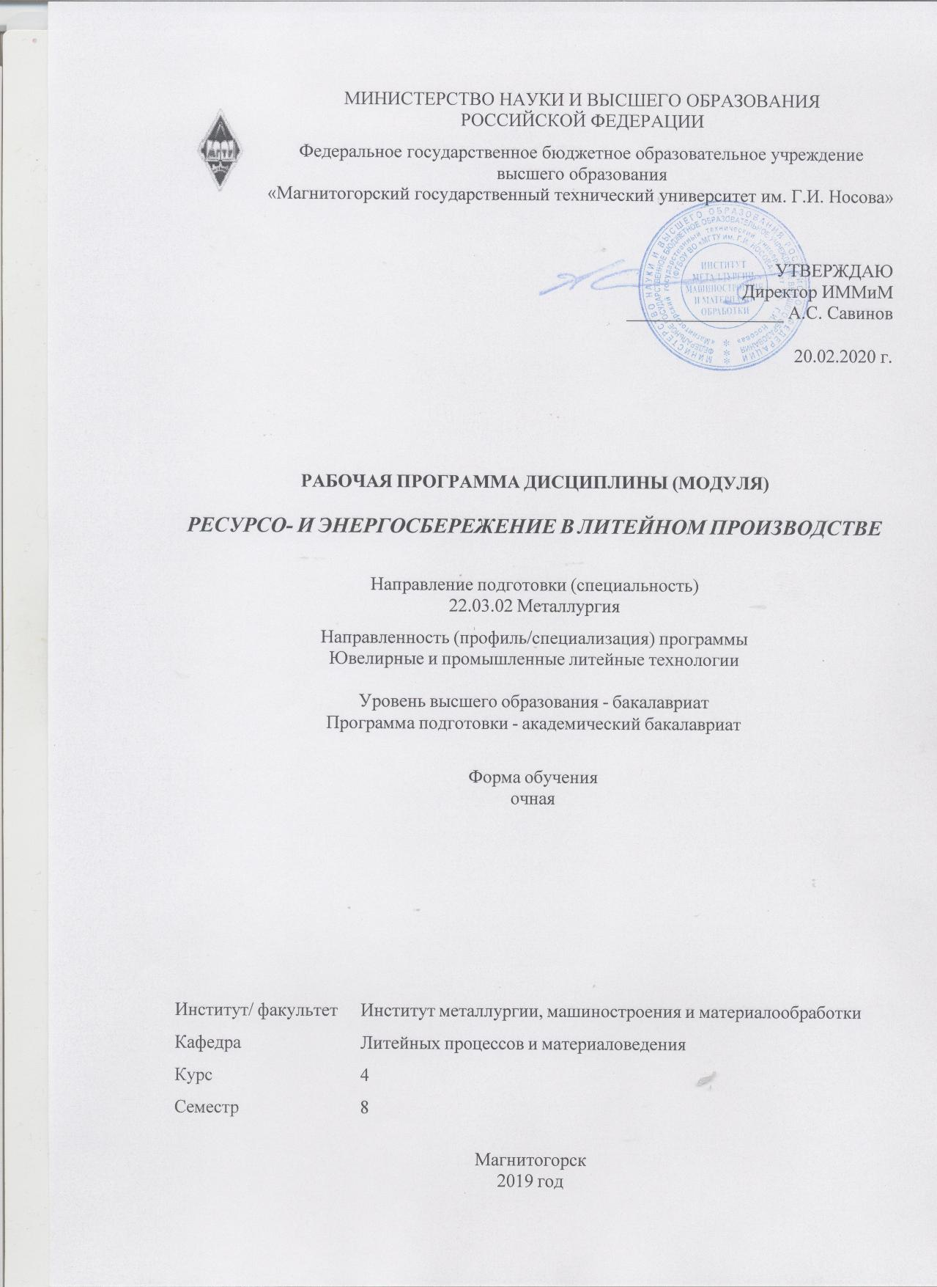

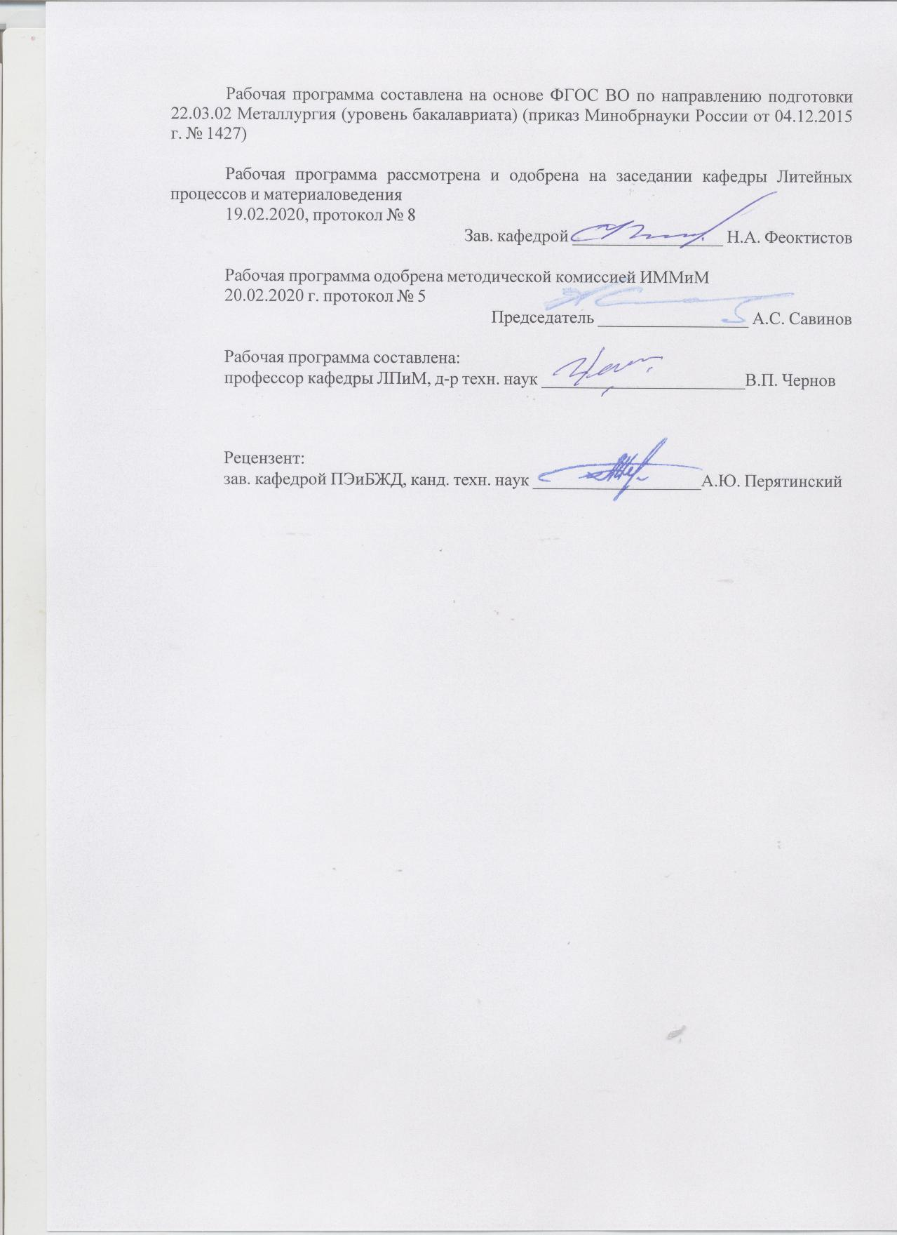

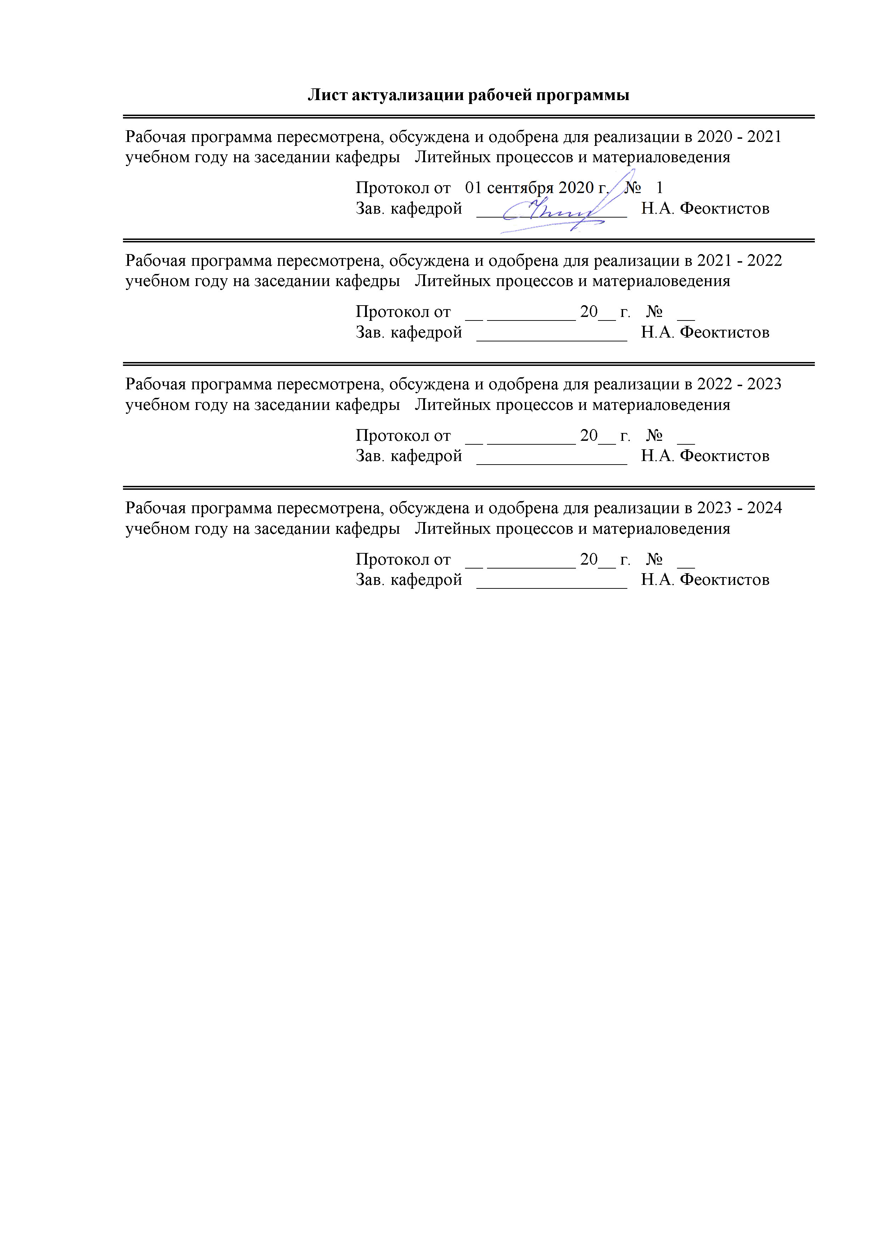

|  |  |
| --- | --- |
|  | |
|  |  |
|  | |
|  |  |
|  | |
|  |  |
|  | |
|  |  |
|  | Протокол от __ __________ 20__ г. № __  Зав. кафедрой _________________ Н.А. Феоктистов |
|  |  |
|  | |
|  |  |
|  | |
|  |  |
|  | |
|  |  |
|  | Протокол от __ __________ 20__ г. № __  Зав. кафедрой _________________ Н.А. Феоктистов |
|  |  |
|  | |
|  |  |
|  | |
|  |  |
|  | |
|  |  |
|  | Протокол от __ __________ 20__ г. № __  Зав. кафедрой _________________ Н.А. Феоктистов |
|  |  |
|  | |
|  |  |
|  | |
|  |  |
|  | |
|  |  |
|  | Протокол от __ __________ 20__ г. № __  Зав. кафедрой _________________ Н.А. Феоктистов |

|  |  |
| --- | --- |
| **1** **Цели** **освоения** **дисциплины** **(модуля)** | |
| Целью освоения дисциплины “Ресурсо- и энергосбережение в литейном производстве” являются формирование у студентов мировоззрения на возможности использования производственных отходов в технологических процессах, способности вносить изменения и улучшения в технологические процессы, а также формирование представления о способах и методах сбережения ресурсов в литейном производстве. | |
|  |  |
| **2** **Место** **дисциплины** **(модуля)** **в** **структуре** **образовательной** **программы** | |
| Дисциплина Ресурсо- и энергосбережение в литейном производстве входит в вариативную часть учебного плана образовательной программы.  Для изучения дисциплины необходимы знания (умения, владения), сформированные в результате изучения дисциплин/ практик: | |
| Математика | |
| Физика | |
| Физическая химия | |
| Теория литейных процессов | |
| Технология литейного производства | |
| Знания (умения, владения), полученные при изучении данной дисциплины будут необходимы для изучения дисциплин/практик: | |
| Подготовка к сдаче и сдача государственного экзамена | |
|  |  |
| **3** **Компетенции** **обучающегося,** **формируемые** **в** **результате** **освоения**  **дисциплины** **(модуля)** **и** **планируемые** **результаты** **обучения** | |
| В результате освоения дисциплины (модуля) «Ресурсо- и энергосбережение в литейном производстве» обучающийся должен обладать следующими компетенциями: | |
|  |  |
| Структурный  элемент  компетенции | Планируемые результаты обучения |
| ПК-10 способностью осуществлять и корректировать технологические процессы в металлургии и материалообработке | |
| Знать | Виды и свойства отходов, получаемых при производстве отливок и в металлургической отрасли; экологические проблемы, возникающие при получении и складировании отходов, способы утилизации металлических и неметаллических отходов |
| Уметь | Выбирать наиболее рациональную технологию рафинирования и утилизации отходов |
| Владеть | Понятиями отходов и безотходной технологии, методикой анализа имеющихся отходов и их рационального использования |
| ПК-11 готовностью выявлять объекты для улучшения в технике и технологии | |
| Знать | Виды и свойства отходов, получаемых при производстве отливок и в металлургической отрасли; экологические проблемы, возникающие при получении и складировании отходов, способы утилизации металлических и неметаллических отходов |
| Уметь | Строить модели технологий получения отливок, ставить задачи по повышению качества отливок с использованием малоотходных и безотходных технологий |

|  |  |
| --- | --- |
| Владеть | Навыками разработки технико-экономических обоснований инновационных решений получения отливок с использованием передовых безотходных технологий получения отливок |

|  |  |  |  |  |  |  |  |  |  |
| --- | --- | --- | --- | --- | --- | --- | --- | --- | --- |
|  | **4.** **Структура,** **объём** **и** **содержание** **дисциплины** **(модуля)** | | | | | | | | |
| Общая трудоемкость дисциплины составляет 3 зачетных единиц 108 акад. часов, в том числе:  – контактная работа – 47,4 акад. часов:  – аудиторная – 44 акад. часов;  – внеаудиторная – 3,4 акад. часов  – самостоятельная работа – 24,9 акад. часов;  – в форме практической подготовки – 10 акад. часов;  – подготовка к экзамену – 35,7 акад. часа  Форма аттестации - экзамен | | | | | | | | | |
|  |  |  |  |  |  |  |  |  |  |
| Раздел/ тема  дисциплины | | Семестр | Аудиторная  контактная работа  (в акад. часах) | | | Самостоятельная работа студента | Вид самостоятельной  работы | Форма текущего контроля успеваемости и  промежуточной аттестации | Код компетенции |
| Лек. | лаб.  зан. | практ. зан. |
| 1. Введение | | |  | | | | | | |
| 1.1 Роль и значение экологически чистых производств и влияние процессов переработки отходов производства на экологическую и энергетическую обстановку. | | 8 | 1 |  |  | 2 | Изучение технической литературы, чтение конспекта лекций | Устный опрос | ПК-10, ПК-11 |
| Итого по разделу | | | 1 |  |  | 2 |  |  |  |
| 2. Раздел | | |  | | | | | | |
| 2.1 Анализ свойств отходов по переделам технологического процесса производства отливок из различных сплавов и их классификация. | | 8 | 1 |  |  | 2 | Изучение технической литературы, чтение конспекта лекций | Устный опрос | ПК-10, ПК-11 |
| 2.2 Воздействие отходов собственного производства и вторичного лома на качество отливок. | | 1 |  |  | 1 | Изучение технической литературы, чтение конспекта лекций | Устный опрос | ПК-10, ПК-11 |
| Итого по разделу | | | 2 |  |  | 3 |  |  |  |
| 3. Раздел | | |  | | | | | | |
| 3.1 Утилизация металлических отходов в литейном производстве и других отраслях промышленности (на основе желе-за). Способы удаления нежелательных примесей, объемное и противоточное рафинирование стали и чугуна шлаком с целью удаления серы и фосфора. Удаление меди и никеля из железа. Возможности исправления кристаллической структуры отливок на основе отходов с помощью модификаторов и термо-временной обработки. | | 8 | 2 | 6/2И |  | 2 | Изучение технической литературы, чтение конспекта лекций | Лабораторная работа, устный опрос | ПК-10, ПК-11 |
| Итого по разделу | | | 2 | 6/2И |  | 2 |  |  |  |
| 4. Раздел | | |  | | | | | | |
| 4.1 Утилизация металлических отходов на основе цветных металлов и сплавов. Процессы подготовки отходов, позволяющие получать качественные отливки на их основе. Реагенты для удаления примесей. | | 8 | 2 | 4/2И |  | 2 | Изучение технической литературы, чтение конспекта лекций | Лабораторная работа, устный опрос | ПК-10, ПК-11 |
| Итого по разделу | | | 2 | 4/2И |  | 2 |  |  |  |
| 5. Раздел | | |  | | | | | | |
| 5.1 Энергоэкологическая эффективность безотходных технологий. Влияние отходов металлургического производства на экологическую обстановку, роль переработки отходов на улучшение санитар-но-экологических условий. Изменение энергетических затрат при использовании отходов для получения отливок. Эффективность использования огненно-жидких отходов Расчет количества материалов, необходимых для получения заданного состава сплава методом разбавления. | | 8 | 2 | 4/1И |  | 3 | Изучение технической литературы, чтение конспекта лекций | Лабораторная работа, устный опрос | ПК-10, ПК-11 |
| Итого по разделу | | | 2 | 4/1И |  | 3 |  |  |  |
| 6. Утилизация шлаков металлургического производства. | | |  | | | | | | |
| 6.1 Извлечение полезных составляющих из шлаков. Извлечение металла из шлака - расчет количества восстановителей. | | 8 | 1 | 4/2И |  | 1 | Изучение технической литературы, чтение конспекта лекций | Лабораторная работа, устный опрос | ПК-10, ПК-11 |
| 6.2 Использование шлаков в качестве технологического сырья шлако-каменных отливок, использование сырья для получения в качестве строительных и хозяйственных материалов. Удаление серы из шлака. | | 1 | 4/1И |  | 1 | Изучение технической литературы, чтение конспекта лекций | Лабораторная работа, устный опрос | ПК-10, ПК-11 |
| Итого по разделу | | | 2 | 8/3И |  | 2 |  |  |  |
| 7. Раздел | | |  | | | | | | |
| 7.1 Утилизация бытовых отходов с целью извлечения всех ценных компонентов и безопасного захоронения неутилизируемой части отходов | | 8 | 2 |  |  | 2 | Изучение технической литературы, чтение конспекта лекций | Устный опрос | ПК-10, ПК-11 |
| Итого по разделу | | | 2 |  |  | 2 |  |  |  |
| 8. Раздел | | |  | | | | | | |
| 8.1 Особенности управления качеством технологических процессов при использовании от-ходов. Входной контроль по-ступающих отходов. Влияние постоянства химического состава отходов на стабильность технологических процессов. Особенности контроля свойств получаемой продукции при использовании отходов | | 8 | 1 |  |  | 2,9 | Изучение технической литературы, чтение конспекта лекций | Устный опрос | ПК-10, ПК-11 |
| Итого по разделу | | | 1 |  |  | 2,9 |  |  |  |
| 9. Раздел | | |  | | | | | | |
| 9.1 Получение шликерных отливок из отходов металлургического производства | | 8 | 2 |  |  | 2 | Изучение технической литературы, чтение конспекта лекций | Устный опрос | ПК-10, ПК-11 |
| Итого по разделу | | | 2 |  |  | 2 |  |  |  |
| 10. Раздел | | |  | | | | | | |
| 10.1 Рафинирование меди и ее сплавов от примесей | | 8 | 2 |  |  | 2 | Изучение технической литературы, чтение конспекта лекций | Устный опрос | ПК-10, ПК-11 |
| Итого по разделу | | | 2 |  |  | 2 |  |  |  |
| 11. Раздел | | |  | | | | | | |
| 11.1 Рафинирование цинка и его сплавов от примесей | | 8 | 2 |  |  | 2 | Изучение технической литературы, чтение конспекта лекций | Устный опрос | ПК-10, ПК-11 |
| Итого по разделу | | | 2 |  |  | 2 |  |  |  |
| 12. Раздел | | |  | | | | | | |
| 12.1 Рафинирование алюминия и его сплавов от примесей | | 8 | 2 |  |  |  | Изучение технической литературы, чтение конспекта лекций | Устный опрос | ПК-10, ПК-11 |
| Итого по разделу | | | 2 |  |  |  |  |  |  |
| Итого за семестр | | | 22 | 22/8И |  | 24,9 |  | экзамен |  |
| Итого по дисциплине | | | 22 | 22/8И |  | 24,9 |  | экзамен | ПК-10,ПК-11 |

|  |
| --- |
| **5** **Образовательные** **технологии** |
|  |
| На первом занятии следует детально рассказать об образовательных целях и задачах изучения дисциплины. Следует представить структуру курса и программу его изучения с указанием первоисточников. Поэтапно описать способы достижения заданных результатов-целей. Дать информацию об объеме лабораторных работ и об условиях сдачи экзамена.  Лекции проходят в традиционной форме. Информационная лекция - последовательное изложение материала в дисциплинарной логике.  Лабораторные занятия проводятся в форме практической подготовки в условиях выполнения обучающимися видов работ, связанных с будущей профессиональной деятельностью и направленных на формирование, закрепление, развитие практических навыков и компетенций по профилю образовательной программы.  Лабораторная работа – организация учебной работы с реальными материальными и информационными объектами. |
| **6** **Учебно-методическое** **обеспечение** **самостоятельной** **работы** **обучающихся** |
| Представлено в приложении 1. |
|  |
| **7** **Оценочные** **средства** **для** **проведения** **промежуточной** **аттестации** |
| Представлены в приложении 2. |
|  |
| **8** **Учебно-методическое** **и** **информационное** **обеспечение** **дисциплины** **(модуля)** |
| **а)** **Основная** **литература:** |
| 1. Колтыгин, А.В. Литейное производство: Основы ресурсо- и энергосбережения в ли-тейном производстве : учебное пособие / А.В. Колтыгин, А.И. Орехова. — Москва : МИСИС, 2010. — 77 с. — ISBN 978-5-87623-341-7. — Текст : электронный // Электронно-библиотечная система «Лань» : [сайт]. — URL: <https://e.lanbook.com/book/2060> (дата обращения: 01.09.2020). — Режим доступа: для авториз. пользователей.  2. Черноусов П.И. Рециклинг. Технологии переработки и утилизации техногенных образований и отходов в черной металлургии : учебное пособие / П.И. Черноусов. — Москва : МИСИС, 2011. — 428 с. — ISBN 978-5-87623-366-0. — Текст : электронный // Электронно-библиотечная система «Лань» : [сайт]. — URL: <https://e.lanbook.com/book/2075> (дата обращения: 01.09.2020). — Режим доступа: для авториз. пользователей. |
|  |
| **б)** **Дополнительная** **литература:** |
| 1. Основы металлургического производства : учебник / В.А. Бигеев, К.Н. Вдовин, В.М. Колокольцев [и др.] ; под общей редакцией В.М. Колокольцева. — 2-е изд., стер. — Санкт-Петербург : Лань, 2020. — 616 с. — ISBN 978-5-8114-4960-6. — Текст : электронный // Лань : электронно-библиотечная система. — URL: <https://e.lanbook.com/book/129223> (дата об-ращения: 01.09.2020). — Режим доступа: для авториз. пользователей.  2. Михайлов, Г.Г. Термодинамика металлургических шлаков : учебное пособие / Г.Г. Михайлов, В.И. Антоненко. — Москва : МИСИС, 2013. — 173 с. — ISBN 978-5-87623-729-3. — Текст : электронный // Электронно-библиотечная система «Лань» : [сайт]. — URL: <https://e.lanbook.com/book/47475> (дата обращения: 01.09.2020). — Режим доступа: для авториз. Пользователей.  3. Павлов, Ю.А. Научные основы инновационно-технологического развития |

|  |  |  |  |  |
| --- | --- | --- | --- | --- |
| камнеоб-рабатывающих производств : монография / Ю.А. Павлов. — Москва : МИСИС, 2018. — 620 с. — ISBN 978-5-906953-64-3. — Текст : электронный // Электронно-библиотечная система «Лань» : [сайт]. — URL: <https://e.lanbook.com/book/115274> (дата обращения: 01.09.2020). — Режим доступа: для авториз. пользователей. | | | | |
|  |  |  |  |  |
| **в)** **Методические** **указания:** | | | | |
| 1. Чернов В.П. Получение шликерных отливок из отходов металлургического произ-водства: Методические указания к лабораторной работе по ресурсо-и энергосбережению для студентов спец. 150104. - Магнитогорск: МГТУ, 2005. – 17 с.  2. Чернов В.П. Рафинирование отходов цинка и его сплавов от примесей: Методические указания к лабораторной работе по ресурсо- и энергосбережению в литейном производстве для студентов спец. 150104. - Магнитогорск: ГОУ ВПО «МГТУ», 2007. – 10 с.  3. Чернов В.П. Рафинирование отходов меди и ее сплавов от примесей: Методические указания к лабораторной работе по ресурсо- и энергосбережению в литейном производстве для студентов спец. 150104. - Магнитогорск: ГОУ ВПО «МГТУ», 2007. – 11 с.  4. Чернов В.П. Рафинирование отходов алюминия и его сплавов: Методические указа-ния к лабораторной работе по ресурсо- и энергосбережению в литейном производстве для студентов спец. 150104. - Магнитогорск: ГОУ ВПО «МГТУ», 2009. – 12 с. | | | | |
|  |  |  |  |  |
| **г)** **Программное** **обеспечение** **и** **Интернет-ресурсы:** | | | | |
|  | | | | |
|
|  |  |  |  |  |
| **Программное** **обеспечение** | | | | |
|  | Наименование ПО | № договора | Срок действия лицензии |  |
|  | MS Windows 7 Professional(для классов) | Д-1227-18 от 08.10.2018 | 11.10.2021 |  |
|  | MS Office 2007 Professional | № 135 от 17.09.2007 | бессрочно |  |
|  | 7Zip | свободно распространяемое ПО | бессрочно |  |
|  | FAR Manager | свободно распространяемое ПО | бессрочно |  |
|  |  |  |  |  |
| **Профессиональные** **базы** **данных** **и** **информационные** **справочные** **системы** | | | | |
|  | Название курса | | Ссылка |  |
|  | Электронная база периодических изданий East View Information Services, ООО «ИВИС» | | <https://dlib.eastview.com/> |  |
|  |  |
|  | Национальная информационно-аналитическая система – Российский индекс научного цитирования (РИНЦ) | | URL: <https://elibrary.ru/project_risc.asp> |  |
|  | Поисковая система Академия Google (Google Scholar) | | URL: <https://scholar.google.ru/> |  |
|  | Информационная система - Единое окно доступа к информационным ресурсам | | URL: <http://window.edu.ru/> |  |
|  | Федеральное государственное бюджетное учреждение «Федеральный институт промышленной собственности» | | URL: <http://www1.fips.ru/> |  |
|  | Российская Государственная библиотека. Каталоги | | <https://www.rsl.ru/ru/4readers/catalogues/> |  |
|  | Электронные ресурсы библиотеки МГТУ им. Г.И. Носова | | <http://magtu.ru:8085/marcweb2/Default.asp> |  |
|  | Университетская информационная система РОССИЯ | | <https://uisrussia.msu.ru> |  |
|  | Международная наукометрическая реферативная и полнотекстовая база данных научных изданий «Web of science» | | <http://webofscience.com> |  |
|  | Международная реферативная и полнотекстовая справочная база данных научных изданий «Scopus» | | <http://scopus.com> |  |
|  | Международная база полнотекстовых журналов Springer Journals | | <http://link.springer.com/> |  |
|  | Международная коллекция научных протоколов по различным отраслям знаний Springer Protocols | | <http://www.springerprotocols.com/> |  |
|  | Международная база научных материалов в области физических наук и инжиниринга SpringerMaterials | | <http://materials.springer.com/> |  |
|  | Международная база справочных изданий по всем отраслям знаний SpringerReference | | <http://www.springer.com/references> |  |
|  | Архив научных журналов «Национальный электронно-информационный концорциум» (НП НЭИКОН) | | <https://archive.neicon.ru/xmlui/> |  |

|  |
| --- |
| **9** **Материально-техническое** **обеспечение** **дисциплины** **(модуля)** |
|  |
| Материально-техническое обеспечение дисциплины включает: |
| 1. Учебная аудитория для проведения занятий лекционного типа оснащена:  - техническими средствами обучения, служащими для представления учебной информации большой аудитории: мультимедийными средства хранения, передачи и представления учебной информации;  - специализированной мебелью.  2. Учебная аудитория для проведения лабораторных занятий литейная лаборатория каф. ЛПиМ оснащена лабораторным оборудованием:  - печи плавильные.  - формовочный инструмент.  - приборы для измерения твердости по методам Бринелля и Роквелла.  - печи термические.  - микроскопы МИМ-6, МИМ-7, МЕТАМ-31.  - специализированной мебелью.  3. Учебная аудитория для групповых и индивидуальных консультаций, текущего контроля и промежуточной аттестации оснащена:  - компьютерной техникой с пакетом MS Office, с подключением к сети «Интернет» и с доступом в электронную информационно-образовательную среду университета;  - специализированной мебелью.  4. Помещение для самостоятельной работы оснащено:  - компьютерной техникой с пакетом MS Office, с подключением к сети «Интернет» и с доступом в электронную информационно-образовательную среду университета;  - специализированной мебелью.  5. Помещение для хранения и профилактического обслуживания учебного оборудования оснащено:  - специализированной мебелью: стеллажами для хранения учебного оборудования;  -инструментами для ремонта учебного оборудования;  - шкафами для хранения учебно-методической документации и материалов. |
|
|  |

**Приложение 1**

**6 Учебно-методическое обеспечение самостоятельной работы обучающихся**

По дисциплине «**Ресурсо- и энергосбережение в литейном производстве**» предусмотрена аудиторная и внеаудиторная самостоятельная работа обучающихся и выполнение лабораторных работ.

**Вопросы для сдачи экзамена:**

1.Классификация отходов производства.

2.Металлические отходы.

3.Отходы литейного производства.

4.Отходы металлургии.

5.Отходы обогатительного производства.

6.Отходы горнорудного производства.

7.Отходы собственного производства на основе железа.

8.Проблемы, возникающие при переработке собственных отходов на основе железа.

9.Противоточное рафинирование шлаком.

10.Преимущества противоточного рафинирования перед обычным.

11.Изменение структуры отходов производства.

12.Удаление меди и никеля из чугуна и стали.

13.Получение шихтовых сплавов из отходов алюминия.

14.удаление магния и цинка из алюминиевых сплавов.

15.Удаление железа и кремния из алюминиевых сплавов.

16.Изменение структуры алюминиевых сплавов.

17.Термовременная обработка сплавов.

18.Получение шихтовых сплавов из отходов магния.

19.Очистка магния от растворимых примесей.

20.Изменение структуры магниевых сплавов.

21.Получение шихтовых материалов из отходов меди.

22.Удаление неметаллических включений из отходов медных сплавов.

23.Удаление растворимых примесей из медных сплавов обработкой хлоридами.

24.Изменение структуры медных сплавов.

25.Получение шихтовых материалов из отходов никеля.

26.Удаление растворимых примесей из никелевых сплавов.

27.Получение шихтовых материалов из цинка.

28.Удаление железа и никеля из цинка.

29.Рафинирование свинца.

30.Переработка свинцовых шлаков.

31.Ферросплавные шлаки и их утилизация.

32.Отходы обогащения и их утилизация.

33.Энергетические отходы и их утилизация.

34.Бытовые отходы.

35.Утилизация металлов из бытовых отходов.

36.Утилизация стекла из бытовых отходов.

37.Утилизация органического сырья из бытовых отходов.

38.Утилизация пластмасс из бытовых отходов.

39.Вермитехнологии при переработке органических отходов.

40.Переработка отходов, содержащих олово.

41.Неметаллические отходы литейного производства и их утилизация.

42.Неметаллические отходы доменного производства (доменные шлаки) и их утилизация.

43.Конвертерные шлаки.

44.Извлечение железа из конвертерных шлаков.

45..Переработка конвертерных шлаков.

46.Электросталеплавильные шлаки и их утилизация.

47.Ваграночные шлаки и их утилизация.

48.Медные шлаки.

49.Извлечение меди из медных шлаков.

50.Извлечение железа из медных шлаков.

51.Переработка медных шлаков.

52.Утилизация отходов медно-серной промышленности.

53.Никелевые шлаки.

54.Извлечение никеля из никелевых шлаков.

55.Извлечение железа из никелевых шлаков.

56.Переработка никелевых шлаков.

57.Оловянные шлаки.

58.Извлечение олова из оловянных шлаков.

59.Переработка оловянных шлаков.

60.Свинцовые шлаки.

61.Извлечение свинца из свинцовых шлаков.

**Приложение 2**

**7 Оценочные средства для проведения промежуточной аттестации**

Перечень компетенций с указанием этапов их формирования в процессе освоения образовательной программы указаны в разделах 3 и 4.

**а) Планируемые результаты обучения и оценочные средства для проведения промежуточной аттестации:**

| Структурный элемент  компетенции | Планируемые результаты обучения | Оценочные средства |
| --- | --- | --- |
| **ПК-10. Обладать способностью осуществлять и корректировать технологические процессы в металлургии и материалообработке** | | |
| Знать | Виды и свойства отходов, полу­чаемых при производстве отливок и в металлургической отрасли; экологические проблемы, возникающие при получении и складировании отходов, способы утилизации металлических и неметаллических отходов | **Вопросы для сдачи экзамена:**  1.Классификация отходов производства.  2.Металлические отходы.  3.Отходы литейного производства.  4.Отходы металлургии.  5.Отходы обогатительного производства.  6.Отходы горнорудного производства.  7.Отходы собственного производства на основе железа.  8.Проблемы, возникающие при переработке собственных отходов на основе железа.  9.Противоточное рафинирование шлаком.  10.Преимущества противоточного рафинирования перед обычным.  11.Изменение структуры отходов производства.  12.Удаление меди и никеля из чугуна и стали.  13.Получение шихтовых сплавов из отходов алюминия.  14.удаление магния и цинка из алюминиевых сплавов.  15.Удаление железа и кремния из алюминиевых сплавов.  16.Изменение структуры алюминиевых сплавов.  17.Термовременная обработка сплавов.  18.Получение шихтовых сплавов из отходов магния.  19.Очистка магния от растворимых примесей.  20.Изменение структуры магниевых сплавов.  21.Получение шихтовых материалов из отходов меди.  22.Удаление неметаллических включений из отходов медных сплавов.  23.Удаление растворимых примесей из медных сплавов обработкой хлоридами.  24.Изменение структуры медных сплавов.  25.Получение шихтовых материалов из отходов никеля.  26.Удаление растворимых примесей из никелевых сплавов.  27.Получение шихтовых материалов из цинка.  28.Удаление железа и никеля из цинка.  29.Рафинирование свинца. |
| Уметь | Выбирать наиболее рациональную технологию рафинирования и утилизации отходов | **Выполнение лабораторных работ по темам:**  1. Получение шликерных отливок из отходов металлургического производства;  2. Рафинирование отходов цинка и его сплавов от примесей; |
| Владеть: | Понятиями отходов и безотходной технологии, методикой анализа имеющихся отходов и их рационального использования | **Решение комплексной задачи**  *Пример комплексной задачи*  - Выбор рационального использования имеющихся отходов.  - Выбор методики расчета и расчет количества материалов, необходимых для получения заданного состава сплава.  - Описать безотходную технологию получения материалов. |
| **ПК-11-Обладать готовностью выявлять объекты для улучшения в технике и технологии** | | |
| Знать | Общие сведения об отходах, основные способы утилизации отходов | **Вопросы для сдачи экзамена:**  1.Переработка свинцовых шлаков.  2.Ферросплавные шлаки и их утилизация.  3.Отходы обогащения и их утилизация.  4.Энергетические отходы и их утилизация.  5.Бытовые отходы.  6.Утилизация металлов из бытовых отходов.  7.Утилизация стекла из бытовых отходов.  8.Утилизация органического сырья из бытовых отходов.  9.Утилизация пластмасс из бытовых отходов.  10.Вермитехнологии при переработке органических отходов.  11.Переработка отходов, содержащих олово.  12.Неметаллические отходы литейного производства и их утилизация.  13.Неметаллические отходы доменного производства (доменные шлаки) и их утилизация.  14.Конвертерные шлаки.  15.Извлечение железа из конвертерных шлаков.  16.Переработка конвертерных шлаков.  17.Электросталеплавильные шлаки и их утилизация.  18.Ваграночные шлаки и их утилизация.  19.Медные шлаки.  20.Извлечение меди из медных шлаков.  21.Извлечение железа из медных шлаков.  22.Переработка медных шлаков.  23.Утилизация отходов медно-серной промышленности.  24.Никелевые шлаки.  25.Извлечение никеля из никелевых шлаков.  26.Извлечение железа из никелевых шлаков.  27.Переработка никелевых шлаков.  28.Оловянные шлаки.  29.Извлечение олова из оловянных шлаков.  30.Переработка оловянных шлаков.  31.Свинцовые шлаки.  32.Извлечение свинца из свинцовых шлаков. |
| Уметь | Применять полученные знания при выборе способа производства отливок, обосновывать рациональные способы утилизации | **Лабораторные занятия по темам:**  1. . Рафинирование отходов меди и ее сплавов от примесей;  2. Рафинирование отходов алюминия и его сплавов. |
| Владеть | Информацией о различных видах отходов, рациональных способах их утилизации | **Решение комплексной задачи**  *Пример комплексной задачи*  По предложенному составу шлака  - Расчет извлечения полезных составляющих.  - Расчет удаления серы из шлака.  - Определить рациональный способ его утилизации. |

**б)** **Порядок проведения промежуточной аттестации, показатели и критерии оценивания:**

Аттестация по дисциплине «**Ресурсо- и энергосбережение в литейном производстве**» включает 2 теоретических вопроса, позволяющие оценить уровень усвоения обучающимися знаний, и одно практическое задание.

Критерии оценки промежуточной аттестации в форме экзамена (в соответствии с формируемыми компетенциями и планируемыми результатами обучения):

**Показатели и критерии оценивания экзамена:**

– на оценку **«отлично»** (5 баллов) – обучающийся демонстрирует высокий уровень сформированности компетенций, всестороннее, систематическое и глубокое знание учебного материала, свободно выполняет практические задания, свободно оперирует знаниями, умениями, применяет их в ситуациях повышенной сложности.

– на оценку **«хорошо»** (4 балла) – обучающийся демонстрирует средний уровень сформированности компетенций: основные знания, умения освоены, но допускаются незначительные ошибки, неточности, затруднения при аналитических операциях, переносе знаний и умений на новые, нестандартные ситуации.

– на оценку **«удовлетворительно»** (3 балла) – обучающийся демонстрирует пороговый уровень сформированности компетенций: в ходе контрольных мероприятий допускаются ошибки, проявляется отсутствие отдельных знаний, умений, навыков, обучающийся испытывает значительные затруднения при оперировании знаниями и умениями при их переносе на новые ситуации.

– на оценку **«неудовлетворительно»** (2 балла) – обучающийся демонстрирует знания не более 20% теоретического материала, допускает существенные ошибки, не может показать интеллектуальные навыки решения простых задач.

– на оценку **«неудовлетворительно»** (1 балл) – обучающийся не может показать знания на уровне воспроизведения и объяснения информации, не может показать интеллектуальные навыки решения простых задач.